出國報告(出國類別: 開會)

Clariant公司Defining the Future VI研討會報告

服務機關：台灣中油公司
職 稱：林園石化廠廠長
姓 名：謝祖州
派赴國家：德國
出國期間：2013.10.20 – 10.27
報告日期：2013.12.20
摘要
德國Clariant公司於2011年購併知名觸媒公司Sud Chemie公司，擁有一系列與烯烴、芳香烴產業相關觸媒；該公司於2013年10月21-24在德國慕尼黑舉辦Defining the Future VI研討會，討論主題分四大類(也分別於四個會場研討)：(1).專產烯烴、(2).氨及甲醇、(3).氧化觸媒、(4).燃料製程之最適化。內容有各產業之趨勢與未來展望、相關製程及觸媒之開發與改良。瞭解這些狀況，有助於本公司石化生產策略之擬定。
目錄
一、 目的 5
二、 過程 5
三、 心得 6
1. 乙炔氫化觸媒之改進 6
1.1. 前言 6
1.2. 乙炔選擇性氫化觸媒進化歷程 8
1.3. 第二、三代觸媒性能比較 8
1.4. 第三代後端乙炔氫化觸媒－OleMax 207 10
2. On purpose Olefins 11
2.1. 輕油裂解與乙烷裂解產率之差異 11
2.2. 找到有利的進料種類就可獲利 11
2.3. 有利的進料就是NGL(乙烷、丙烷、丁烷) 13
2.4. 丙烯供需失衡之情形 13
2.5. 專產丙烯的方法應運而生 14
2.6. 各專產方法之成本因地區而異 15
2.7. 未來專產丙烯產能增加情形 16
3. CBI (Lummus) CATOFIN脫氫技術 17
3.1. CATOFIN技術簡介 17
3.2. HGM:Heat Generating Material技術突破 17
3.3. HGM商轉經驗(異丁烯工場) 17
3.4. 製程示意圖 19
3.5. 大型化設計 19
4. Catadiene—產製丁二烯 20
4.1. 產業趨勢 20
4.2. Catadiene技術要點 20
4.3. Catadiene技術改進 21
4.4. 四碳烴相關技術 22
四、 建議 23

目的
瞭解石化產業之趨勢與未來展望以及相關製程與觸媒之開發與改良，以為本公司石化生產策略擬定之參考。

過程
首先有Keynote Session，說明產業之趨勢與未來展望，接下來則細分主題，分組研討，每天每組各有6篇論文。
10/22 A組：Ammonia-Methanol
10/22 B組：On-purpose Olefins
10/22 C組：DEVELOPMENTS IN OXIDATION CATALYSIS
10/22 D組：FUEL PROCESS OPTIMIZATION
10/23 A組：Coal and Biomass Technologies
10/23 B組：Olefins Processing
10/23C組：Catalysts for Specialty Chemicals
10/23 D組：Styrene and BTX Aromatics
10/24 A組：Ethylene and Derivatives
10/24 B組：Fuels of the Future
10/24C組：New Developments in Gas Processing
10/24 D組：New Frontiers in Catalyst Research

心得

乙炔氫化觸媒之改進

前言
乙炔氫化的目的在去除乙烯中的乙炔，其主要反應如下：
C2H2 + H2 → C2H4 H = -176 KJ/mol(期望)
C2H4 + H2 → C2H6 H = -138 KJ/mol(不期望)
反應器位置的安排分為後端氫化(置於冷凍系列之後，如圖1 )與前端氫化(置於冷凍系列之前，如圖2 )二型，此緣於裂解氣體乾燥後，分離程序(Separation Scheme)之差異，前者，裂解氣體先進入冷凍系列，去除氫氣後再經去甲烷、去乙烷塔，去乙烷塔頂部氣體再行選擇性氫化，以去除乙炔；後者，裂解氣體先進入去乙烷塔移除3碳以上成分，其頂部氣體(含氫氣、一氧化碳、甲烷、乙烯、乙烷、乙炔等)先進入反應器去除乙炔後，再依序進入冷凍系列、去甲烷塔、乙烯精餾塔。
圖1.後端反應
圖2.前端反應
此二安排方式各有優劣點
 | 後端乙炔氫化 | 前端乙炔氫化
進料 | 只有二碳烴 | 二碳烴及粗氣體(含輕成分)
位置 | 移除輕成分之後 | 移除輕成分之前
氫氣 | 依化學計量注入 | 氫氣過剩
一氧化碳 | 控制注入量(微量) | 100~1000ppm,變動
控制參數 | 溫度，氫、CO注入量 | 溫度
觸媒再生 | 現場 | 不再生
使用狀況 | 仍是目前之主流  操作控制參數較多 | 近年來有漸增趨勢  新廠投資較低  由於要應付氫與CO含量不斷變動無控制，觸媒設計較嚴苛

乙炔選擇性氫化觸媒進化歷程
所謂進化係指活性及選擇性之改善、較長的操作週期及壽命、較強的製程變動適應性(耐操)，此乃源自於業界的需求。
 | 後端乙炔氫化 | 前端乙炔氫化
第零代 | 無 | 鎳基(1950年代)
第一代 | 載體佈鈀(1960年代) | 載體佈鈀(1970年代)
第二代 | 載體佈鈀,Promoted (1990年代)  OleMax 201 | 載體佈鈀,Promoted (1990年代)  OleMax 251
第三代 | 載體佈鈀,Promoted & stabilized (2006年代)  OleMax 207(週期36月)  OleMax 208(高活性) | 載體佈鈀,Promoted & stabilized (2006年代)  OleMax 252  OleMax 253  OleMax 254

新三輕選用OleMax 201，屬第二代乙炔選擇性氫化觸媒。
所謂Promote係指在載體上佈另一種金屬(在此為銀)，以更一步降低反應活化能，其效果比任一金屬單獨使用時為佳。

第二、三代觸媒性能比較
在操作週期中，為維持觸媒活性，需逐提反應溫度，伴隨而來的是選擇性之降低，由圖3.可看出，第三代觸媒溫昇與選擇性之衰退均較緩，因此操作週期顯著延長，這是觸媒製造過程中，有穩定化處理的結果。
就前端反應器而言，其進料中氫氣與一氧化碳含量，都來自裂解爐出料，是沒有控制的，業界的要求是反應流出物要合格(乙炔含量<0.3ppm)，選擇性要高以保證最高乙烯產率，雖然一氧化碳含量變動，反應也要保持穩定，避免Runaway(亦即要有更寬的操作窗口)，同時，也要容易啟用。

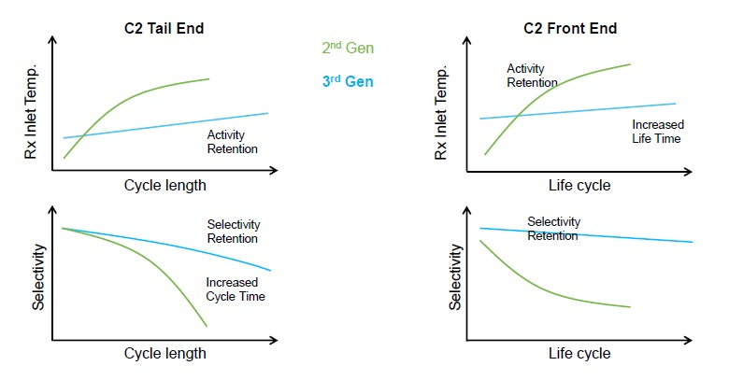
圖3.第三代乙炔選擇性氫化觸媒-活性及選擇性穩定化
圖3.

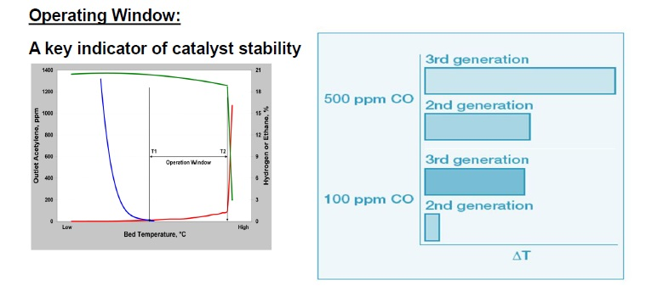
圖4.比較在低一氧化碳含量下，各代觸媒之穩定性(操作窗口之大小)，該圖左半邊，藍線代表反應器流出物中乙炔含量，在T₁以左，可能含量偏高，不合格，綠線代表氫含量，紅線代表乙烷含量，在T₂以右，大量耗氫，產生大量乙烷(乙烯加氫飽和放熱)，可能造成Runaway，T₁與T₂之間，代表觸媒表現穩定的窗口。由該圖可看出，不論在高或低一氧化碳含量下，第三代觸媒穩定操作窗口都比第二代為寬。
圖4.低CO含量，前端乙炔選擇性氫化觸媒穩定性

在實驗室測試對一氧化碳變動之穩定性
 | CO：900 ppmv | 降至 | CO：300 ppmv
第二代 | 高選擇性 |  | Runaway
第三代 | 高選擇性 |  | 無Runaway
 | CO250 ppmv | 降至 | CO60 ppmv
第二代 | 中選擇性 |  | Runaway
第三代 | 高選擇性 |  | 無Runaway

第三代後端乙炔氫化觸媒－OleMax 207
與OleMax 201相比，有5項優點，(1).選擇性增加20%以上(整個操作週期內)。(2).穩定性較高(整個操作週期內)。(3).操作週期>30個月(節省再生費用)。(4).可不用注入一氧化碳。(5).綠油生成少
假設乙烯產能700KTA，反應器進料含1.2%乙炔，乙烯乙烷價差$660/MT，則每年乙烯產值增加$1.4MM。

On purpose Olefins
北美Shale Gas大量生產，提供便宜的乙烷做為生產乙烯的原料，由於此二途徑之產品組合不同，造成丙烯與丁二烯供應不足，因此有人尋找特定的原料(如丙烷)經觸媒脫氫，專產製特定烯烴(如丙烯)，稱之為on-purpose olefins。

輕油裂解與乙烷裂解產率之差異

找到有利的進料種類就可獲利
下圖將全球地區併進料種類分成六組，顯示2012年各組折舊及攤銷前獲利情形，平均毛利約為400US$/ton，深藍色表示採用有利進料毛利，淺藍色表採傳統進料，大型輕裂廠(Large N)獲利極微，小型輕裂廠(Small N)則毛利為負值。
註1.資料來源為Expert interview, McKinsey analysis。
註2.EBITDA(Earnings before interest, tax, depreciation and amortization)
註3.NE=中東，NA=北美

有利的進料就是NGL(乙烷、丙烷、丁烷)
註1.others指非傳統型進料，可望於2013年-2020年間成長，主要為中國的煤/甲醇以及巴西的甘蔗/乙醇
註2.於2000年-2010年間，中東的進料由輕油轉向乙烷
註3.於2009年-2015年間，北美與中東的進料由輕油轉向乙烷

丙烯供需失衡之情形
1.裂解與煉廠供應丙烯比約為60:40
2.1990年以來，丙烯需求成長率超越供給成長率，約為4.5%對3.5%
3.此一差距會持續加大。

專產丙烯的方法應運而生
市場應付供應短缺的方法有二：開發專產丙烯的方法或產品替代
以二情境推估2010-2020間之專產丙烯需求年增量：
情境1.低需求高供應時，最多為每年1000萬公噸
情境2.高需求低供應時，最少為每年2000萬公噸

專產之途徑有：
1).丙烷脫氫：其經濟效益取決於丙烷價格
2).烯烴轉化：其經濟效益取決於乙、丙、丁烯之作價，本公司六輕組附設此裝置，增加操作彈性。
3).媒化工：由煤產合成氣轉產甲醇再製成烯烴。
其他彌補丙烯短缺的方式有：提高FCC之丙烯產率、生質法、由丙烷直接生產丙烯衍生物或直接使用丙烯衍生物的替代品等。

各專產方法之成本因地區而異

未來專產丙烯產能增加情形
北美偏好PDH，中國偏好CTO

CBI (Lummus) CATOFIN脫氫技術

CATOFIN技術簡介
輕石臘族脫氫有
1).丙烷脫氫產製丙烯
2).異丁烷脫氫產製異丁烯
3).正丁烷/正丁烯脫氫產製丁二烯(CATADIENE)
由Clarion提供觸媒

HGM:Heat Generating Material技術突破
在媒床裡提供額外的熱量(脫氫為吸熱反應)
共有11個專利
2013年3月使用HGM的異丁烷脫氫首度成功商轉，選擇性提高2-3%，進口熱空氣的溫度也得以降低。2013年4月又有二套商轉。第一座使用HGM的丙烷脫氫商轉，則要等到2014年第一季。

HGM商轉經驗(異丁烯工場)
下列三圖分別比較有無HGM對操作的影響，使用HGM時，熱空氣進口溫度可較低，在相同的轉化率時，異丁烯選擇性較高。

製程示意圖
流程選項有(1)低投資設計(適用於能源價格低的地區，如中東、美國)或(2)低操作費用設計(適用於能源價格高的地區，如中國、台灣)，投資回收可能不到1.5年。

大型化設計
單位固定成本較低
丙烯工場75萬噸/年，目標85萬噸/年
異丁烯工場100萬噸/年

Catadiene—產製丁二烯

產業趨勢
許多裂解工場採用或改採乙烷為原料產製乙烯，造成丙烯與丁二烯短缺，而新的NGL產能，提供更多丙烷與丁烷，以丁烷產製丁二烯將成未來趨勢。目前全世界丁二烯年產能約1千2百萬噸，年成長率約為4%，其用途分佈大致上為SBR 25%、PBR 28%、SBL 12%、 ABS 12%、其他 23%。

Catadiene技術要點
Catadiene是Catofin之成員，也是目前唯一用丁烷/丁烯專產丁二烯的製程，第一座Catadiene建於二戰時期的1944年，在1950至1980年代，又建了19座，有3座在蘇俄尚服役中。
正丁烷脫氫
流程示意
需要三座反應器，分別作為反應、吹驅、加熱再生之用。

Catadiene技術改進
觸媒之改善，選擇性提高
有效的熱整合，降低公用物料耗用
配合設備設計之改善，單線產能提昇，投資金額降低
整理如下表：

四碳烴相關技術
不飽和四碳烴異構物種類多，經由各種製程，可得不同產品，而且異構物間也有途徑可互相轉化，飽和四碳烴可經由Catofin與Catadiene製成不飽和四碳烴，因此進料可有效的利用。下圖是相關技術：

建議
1. 此次新三輕建廠選用的乙炔氫化觸媒OleMax 201，屬第二代，將來更換觸媒時，應可選用選擇性較佳的第三代乙炔氫化觸媒OleMax 207。若評估效益高，亦可提前更換。
2. 由於北美頁岩氣之產出，大量乙烷裂解取代傳統輕油裂解，影響烯烴類產品供應生態，利用NGL(如丙烷、丁烷)專產烯烴，以及相關觸媒之改進,應為未來幾年的趨勢，我們應注意LPG與輕油的價差，以專爐裂解丙烷或丁烷，期能增加獲利能力。

